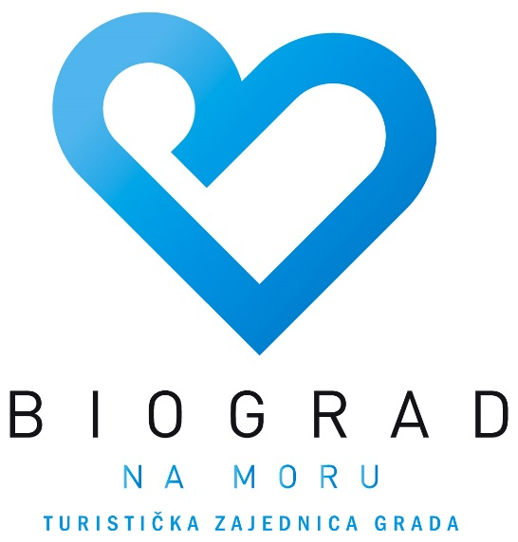

IZVJEŠĆE O RADU DIREKTORICE
ZA RAZDOBLJE
OŽUJAK – PROSINAC 2022. GODINE

Biograd na Moru, ožujak 2023. godine
U V O D

Statutom Turističke zajednice grada Biograda na Moru, članak 42. stavak 8. određeno je da direktor Turističke zajednice jednom godišnje podnese izvješće Turističkom vijeću o svom radu i radu Zajednice.
S obzirom da je izvješće o radu direktorice i Zajednice usko vezano s izvršenjem Programa rada za 2022. godinu i s istim zapravo čini jedinstvenu cjelinu koju je teško razdvojiti, u ovom ću se izvješću koncentrirati na naše aktivnosti i rad koje su zapravo bile u funkciji realizacije Programa rada za 2022. godinu i naših statutarnih i zakonskih zadaća.
Zaposlenici u TZG Biograd na Moru zaposleni na puno radno vrijeme u 2022. godine su:
- Ivana Kulaš; viši stručni suradnik za strateške komunikacije
- Paula Rogić Dubravica; viši stručni suradnik za marketing i upravljanje kvalitetom
- Sunčica Jeličić; pripravnica od studenog 2022.
- Nives Jeličić; direktorica od ožujka 2022.

Sezonski zaposlenici koji su radili u Turističko informativnom centru kao informatori u razdoblju od 15. lipnja do 1. listopada 2022. godine su:
- Jasna Mršić
- Rebeka Knez
Sukladno potrebama turista, iznajmljivača i vlasnika vikendica i kuća, Turistička zajednica nastojala je uskladiti i radno vrijeme. Tako je radno vrijeme ureda Zajednice od ponedjeljka od petka od 7:00 do 15:00 h, a TIC je radio svakodnevno od 8:00 do 20:00 h. Nedjeljom i praznicima radili su do 12:00 h.
Svakodnevno smo stajali na usluzi upitima kako potencijalnih tako i pristiglih gostiju iz Hrvatske i inozemstva osobno, putem telefona, službenog e-maila, društvenih mreža itd. Također smo odgovarali na upite lokalnom stanovništvu u prvom redu privatnim iznajmljivačima vezano za izmjene u zakonskoj regulativi i opće informacije.
U Turističkoj zajednici i Turističko – informativnom centru obavljali smo sljedeće poslove:
- Evidentirali smo nove obveznike plaćanja turističke pristojbe u sustav eVisitor, te im dodijelili lozinke, korisničko ime i TAN liste
- Obavljali smo prijavu i odjavu boravka turista, vlasnika kuća i stanova za odmor za one obveznike koji nisu bili u mogućnosti sami izvršiti prijavu
- Iznajmljivačima (paušalcima) smo slali uplatnice za turističku pristojbu i upute o pravilima rada, kao i uplatnice za turističku članarinu
- Vlasnicima kuća i stanova za odmor (vikendašima) slali smo obavijesti o obvezi prijave boravka i plaćanju TP
- Obavljali smo naplatu turističke pristojbe
- Kontrolirali smo općenito naplatu turističke pristojbe te slali opomene dužnicima
- Informirali smo turiste o smještajnim mogućnostima, o znamenitostima i privlačnostima turističkog okružja, kulturnim znamenitostima i dr.
- Davali smo informacije gostima putem telefona, e-maila i sl.
- Na zahtjev gostiju slali smo promidžbene materijale poštom
- Davali ostale potrebne turističke informacije
- Upoznavali smo pravne i fizičke osobe s uputama u svezi uplata turističke pristojbe, sustava prijave i odjave gostiju – eVisitor, kao i o aktualnim propisima u turizmu
- Poduzimali smo aktivnosti i kontaktirali Carinsku upravu u svezi rada na crno, tražili nadzor za objekte gdje postoji sumnja ilegalnog pružanja ugostiteljskih usluga, dostavljali popis dužnika turističke pristojbe
- Izvještavali smo subjekte na našem području o datumima održavanja poslovnih radionica u organizaciji predstavništva HTZ-a, TZZŽ i sl.
- Tražili smo dostavu promidžbenog materijala iz okruženja: TZZŽ, parkove prirode i nacionalne parkove
- Organizirali smo i realizirali manifestacije

U 2022. godini održali smo 3 sjednice Skupštine te 8 sjednica Turističkog vijeća. Sve sjednice održane su elektronski, putem e-maila. Pripremali smo dokumentaciju za knjiženje i izradili analize financijskog poslovanja Turističke zajednice, kao Prijedlog godišnjeg programa rada i Financijskog plana.
Za potrebe TZ Zadarske županije dostavljali smo:
- Prijedlog programa rada s Financijskim planom za 2023. godinu za kojeg smo dobili suglasnost od TZZŽ
- Izvješće o Izvršenju programa rada za 2021.g., odluku o prihvaćanju izvješća poslova Turističke Zajednice za 2021.g. te odluku o prihvaćanju izvješća
- ispunili nekoliko anketnih upitnika koji se tiču turizma
- potrebne informacije za iznajmljivače s našeg područja za ulazak u projekt obiteljskog smještaja „WELCOME“
- popis značajnih događanja na našem području, kao i fotografije istih
- ostale potrebne informacije

Natječaji na koje smo se aplicirali:
- U ožujku na natječaj HEP elektra d.o.o. za manifestaciju Slovenski vikend
- U ožujku na natječaj Zadarske županije za manifestaciju Slovenski vikend

AKTIVNOSTI

1. ISTRAŽIVANJE I STRATEŠKO PLANIRANJE
TZ grada Biograda je dogovorila suradnju sa kreativnom agencijom BBDO iz Zagreba. Krenuli smo u izradu komunikacijske strategije i brandbooka s postojećim logotipom, ali uz malu doradu.
Cilj je povećanje vidljivosti destinacije, prepoznavanje brenda od strane budućih posjetioca, prepoznavanje turističkog proizvoda, stvaranje pozitivne slike Biograda kao destinacije koristeći pomno osmišljene poruke s ciljem usmjeravanja fokusa potencijalnih posjetitelja te dati destinaciji snažan identitet kroz kreiranje brenda.

2. RAZVOJ TURISTIČKOG PROIZVODA
Turistička sezona u gradu Biogradu obiluje manifestacijama i raznim kulturnim i zabavnim sadržajem koji započinje Slovenskim vikendom u travnju, a završava nautičkim sajmom Biograd Boat Show u listopadu.

Nakon dvije godine odsustva zbog Covida Slovenski vikend je održan u terminu od 28.4. do 1.5.
Slovenski vikend je manifestacija koja se održava povod Praznika rada, traje nekoliko dana, a usmjerena je ka aktivnom načinu odmora i zabavnim večerima. Promovira okupljanje obitelji i uključenje svih članova u organizirane aktivnosti. Iako je naglasak na slovenskim turistima, manifestacija je namijenjena svima koji žele kratko pobjeći od posla i užurbanog načina života i baviti se aktivnostima, a ujedno i dobro zabaviti.

Nakon dvije godine održala se i tradicionalna turistička fešta Biogradska noć koju organiziramo povodom Dana pobjede i domovinske zahvalnosti 4. kolovoza.

S ciljem motiviranja privatnih iznajmljivača i povećanja broja kvalitetnog privatnog smještaja na području grada Biograda u 2022. godini planirano je bilo pružiti potporu razvoju obiteljskog/privatnog smještaja. Na web stranici turističke zajednice postavljen je KUTAK ZA IZNAJMLJIVAČE putem kojeg se privatnim iznajmljivačima prezentiraju obavijesti i novosti vezane za rad i poslovanje. Projekt Označavanja kvalitete (labelling) u obiteljskom smještaju pod brand imenom „WELCOME“ je projekt koji je u 2015. godine pokrenula Turistička zajednica Zadarske županije u suradnji sa sustavom lokalnih turističkih zajednica. Radi se o skupini standarda i mjerila kojima se želi stvoriti nova osnova za povezivanje nositelja obiteljskog smještaja s ciljem povećanja konkurentnosti i razine kvalitete apartmana, soba i kuća koje se privatno iznajmljuju. Konkretna prednost ulaska u klub iznajmljivača jest promidžba smještajnih kapaciteta s oznakom „WELCOME“ u okviru aktivnosti lokalne turističke zajednice i Turističke zajednice i Turističke zajednice Zadarske županije i to putem službenih internetskih stranica i tiskanih materijala koji se distribuiraju putem turističkih sajmova ili prezentacija.
Zajedno sa TZ zadarske županije i TZO Pakoštane zaključili smo Sporazum o partnerstvu na projektu „Razvoj biciklističkog i pješačkog turističkog proizvoda“ komercijalnog naziva „Zadar Bike Magic“, odnosno „Razvoj pješačkog turizma Zadarske županije“ komercijalnog naziva „Zadar Trail Magic“ te će se razvijati sukladno standardima turističkog proizvoda u Zadarskoj županiji.

● Podrška razvoju turističkih događanja

Manifestacije su snažan pokretač turizma i imaju istaknuto mjesto u razvoju naše destinacije, te se kvalitetno osmišljenim manifestacijama nastoji stvoriti image grada Biograda kao destinacije bogate kulturno - turističkom ponudom, mjesto dobre zabave te time obogatiti zadovoljstvo posjetitelja i kreirati „doživljaj“.

Potpore događanjima dodijeljene su na sjednici turističkog vijeća i to:

Ilirija d.d. ………………………..100.000,00 kuna
Plivački klub Dupin………………6.000,00 kuna
Klub odbojke………………………….700,00 kuna

Kulturno ljeto i kalendar ljetnih događanja ove sezone je bio raznovrstan. Većina događanja održala se u novoobnovljenom Ljetnom kinu.
Sudjelovali smo u organizaciji Uskrsnog sajma zajedno sa Dječjim vrtićem Biograd i udrugom Nada. Također smo sudjelovali u organizaciji Smotre puhačkih orkestara sjeverne i srednje Dalmacije koja se održavala u Ljetnom kinu Biograd. U ljetnom kinu organizirali smo kazališne predstave i nastupe raznih bendova i klapa. Na Narodnom trgu organizirali program nastupa kao dio Biogradskog ljeta: koncerti Gradske glazbe, susret klapa, pričaonica, koncerti bendova, a na rivi smo zajedno sa udrugom Bijograjske litnje igre organizirali Dječje litnje igre koje su uvijek atraktivne i zabavne za svu djecu: domaće i goste koji ljetuju u Biogradu. Kao dio Biogradskog ljeta organizirali smo i povezivanje plave i zelene Hrvatske kroz projekt predstavljanja županija u centralnom parku pokraj autobusnog kolodvora.
U rujnu smo zajedno sa Srednjom školom Biograd organizirali Fish and wine festival. Festival u kojemu učenici ugostiteljskih smjerova i njihovi profesori kuhaju i prezentiraju riblje proizvode i sljubljuju vina s određenom hranom. Partner škola je bila Ugostiteljska škola iz Zadra. Sve se odvijalo u centralnom parku u Biogradu u okviru Europskog tjedna održivog razvoja.
U Hrvatskoj se u terminu od 27. rujna do 2. listopada održala 7. biciklistička utrka CRO race. Startovi i ciljevi etapa gradovi su diljem Hrvatske i poznate lokacije poput nacionalnih parkova i parkova prirode, a prolasci kroz neke od najatraktivnijih destinacija pružaju nezaboravne doživljaje natjecateljima i publici. Biograd je bio startna pozicija, a utrka se održala 30. rujna 2022. godine.
U prosincu smo u centralnom parku svaki vikend organizirali Advent u Biogradu te Božićnu večer klapa.
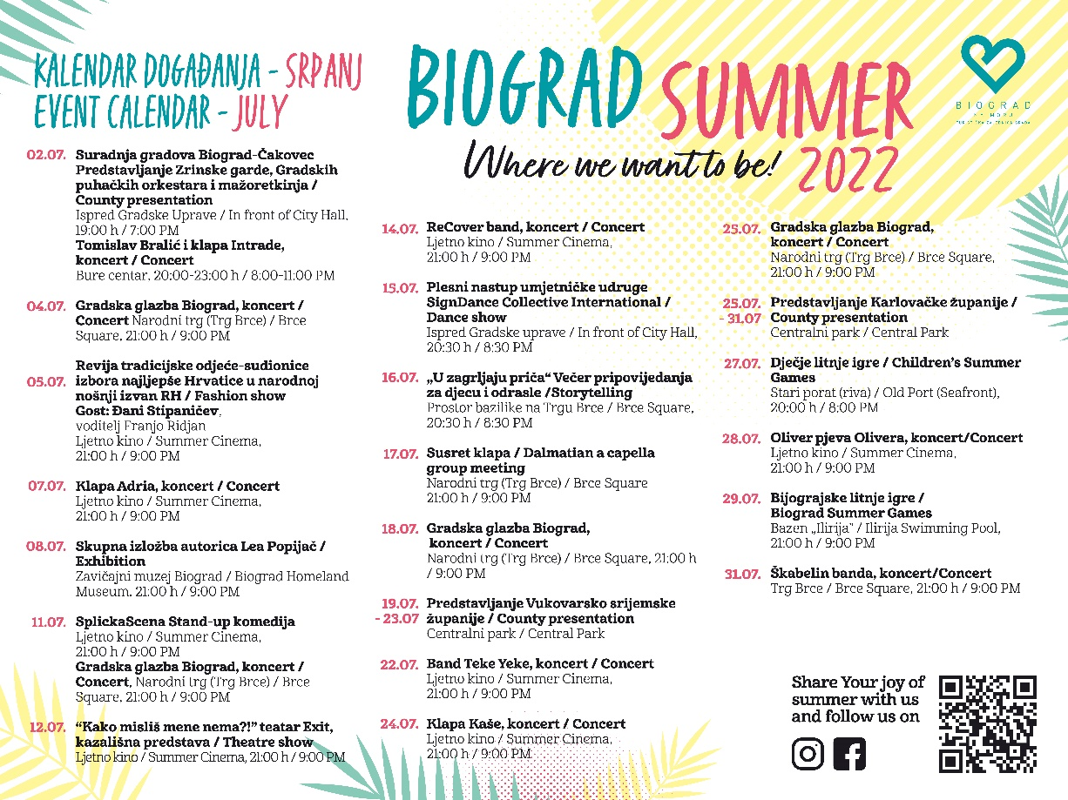
.
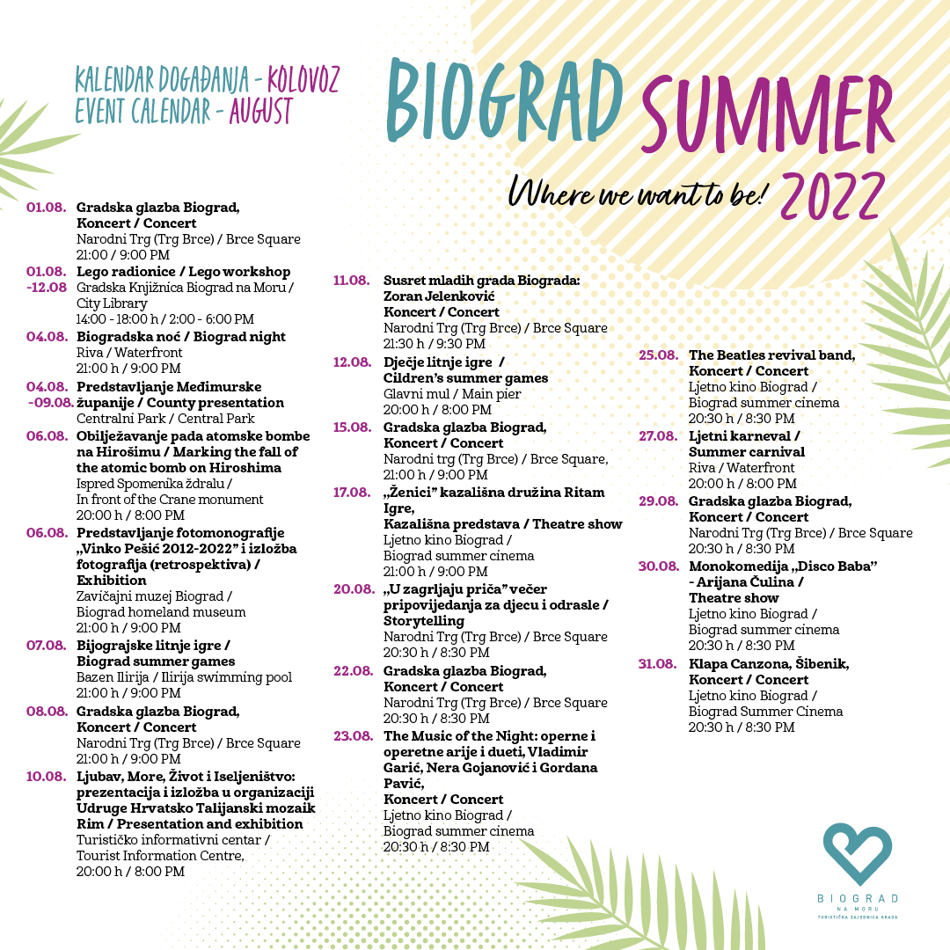

● Podrška turističkoj industriji
Na temelju zamolbe za financijsku pomoć koju smo dobili od Ortopedske bolnice Biograd na Moru donirali smo traženi iznos za pripremu projektno planske dokumentacije za proširenje usluge za zdravstveni turizam. Navedeno je od iznimnog značaja za ustanovu kao i za sam Biograd na Moru i Zadarsku županiju. Zahtjev je odobren od strane Turističkog vijeća.

3. KOMUNIKACIJE I OGLAŠAVANJE
● Sajmovi, posebne prezentacije i poslovne radionice
Turistička zajednica grada Biograd na Moru sudjelovala je na planiranom sajmu Alpe Adria u Ljubljani, Slovenija gdje smo predstavljali destinaciju i manifestaciju Slovenski vikend.
● Suradnja s organizatorima putovanja
Studijska putovanja inozemnih turističkih novinara organiziraju se u suradnji sa Hrvatskom turističkom zajednicom, slijedom određenih kriterija, po pozivu ili po samostalnoj ponudi izdavačkih kuća. Uložena sredstva se vraćaju kroz objave raznih članaka, reportaža ili TV emisija.
Tako je u lipnju Biograd posjetila ekipa čeke TV koja je snimala prilog za popularnu češku emisiju Bedekr. U rujnu smo ugostili blogere i influencere iz Austrije i Švicarske u pratnji direktora HTZ-a u Austriji. Zanimala ih je gastro i eno ponuda, sport, planinarenje, mjesta za fotografiranje i sl
● Kreiranje promotivnog materijala
Unatoč dostupnim digitalnim informacijama krajnji korisnici kad stignu u destinaciju traže tiskani materijal, osobito karte (svih vrsta: plan grada, nacionalna, regionalna, biciklističke karte...) i brošure. Tiskana je turistička karta pod nazivom „Biograd na dlanu“ gdje su označene i opisane sve lokacije koje bi turisti trebali posjetiti kada dođu u Biograd, reprint postojećih brošura (karte i brošura), tiskani su i razni suveniri za goste koji posjete ured TZ-a i TIC-a, a sve u cilju promocije destinacije.
● Internetske stranice
TZ grada Biograda ima dvije web stranice od kojih je jedna službena stranica Turističke zajednice grada Biograda na Moru, a druga se odnosi na promociju manifestacije Slovenski Vikend. Web stranice redovito smo održavali, ažurirali, kreirali sadržaj te obogaćivali i optimizirali iste.
● Kreiranje i upravljanje bazama turističkih podataka
TZ grada Biograda na Moru angažirala je fotografa Filipa Bralu koji je u ljetnom periodu fotografirao grad i manifestaciju Biogradska noć, a bazu uređenih fotografija dostavio Turističkoj zajednici.
● Marketinške i poslovne suradnje
Turistička zajednica grada Biograda udružila se sa TZ Zadarske županije u zajedničkom oglašavanju sa Turističkim zajednicama gradova Nin, Starigrad i Pag te tvrtkama Borik d.o.o., Punta Skala d.o.o. i Ilirija d.d. Kampanjom Zadar Region Awareness Booster se želi postići vidljivost, prepoznatljivost i snažnija pozicija regije na ciljanim emitivnim tržištima. U ovoj kampanji smo sudjelovali kao Biogradska rivijera zajedno sa TZO Pakoštane i TZO Sv. Filip i Jakov.
Sudjelovali smo i u financiranju zrakoplovne tvrtke Ryanair.

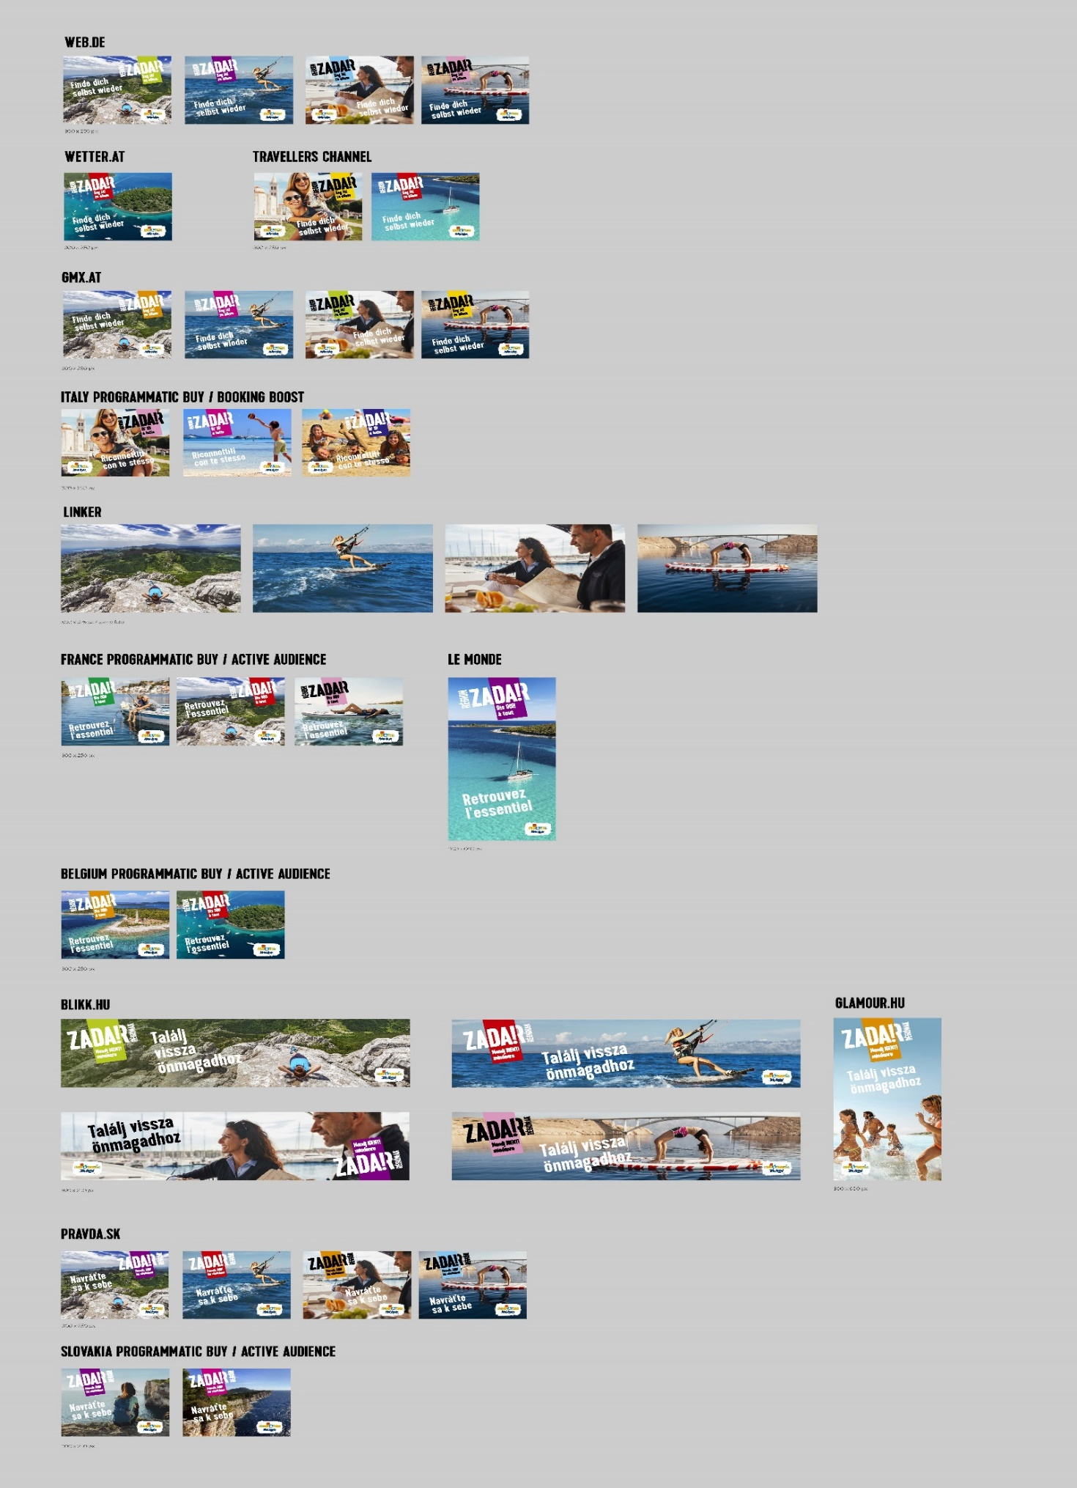

4. DESTINACIJSKI MENADŽMENT
Sukladno Programu rada i financijskom planu za 2022. godinu u ovoj kategoriji postavili smo Aqualift na plaži ispred hotela Ilirija.

5. OSTALE AKTIVNOSTI
Tijekom 2022. godine u Turističkoj zajednici obavljali smo i ostale aktivnosti:
- razgovori s predstavnicima chartera vezano uz regate i udruženjem obrtnika kao poticaj za suradnju
- učestali sastanci i snimanja za emisije HRT, Diadora TV, Nova TV vezano uz nautiku i pripremu CRO Race biciklističke utrke, kao i predstavljanje destinacije
- radionice vezane uz projekt Biosfera
- tribine i radionice vezane uz kulturu i turizam
- obilasci i suradnja s kampovima vezano uz protupožarnu zaštitu
- suradnja sa udrugama, sportskim klubovima, privatnim iznajmljivačima, agencijama, hotelijerima i ostalim dionicima u turizmu
- tijekom godine putovanja na radionice, poslovne sastanke, dogovore za projekte

REZULTATI TURISTIČKE SEZONE 2022.

Slijedom činjenice da se 2022. godine, unatoč daljnjoj globalnoj prisutnosti različitih zaštitnih mjera i ograničenja usmjerenih prema suzbijanju bolesti COVID-19, u usporedbi s 2021. znatno slobodnije može putovati, Biograd na Moru bilježi značajan rast turističkog prometa u 2022. godini.
Prema podacima sustava za prijavu gostiju eVisitor obrađenim na dan 16. siječnja 2023. godine., u 2022. broj dolazaka stranih turista iznosio je 166.020 što je 32% više od prethodne godine, dok je broj dolazaka domaćih turista istovremeno iznosio 49.308 (17% više nego 2021. godine). U istom vremenskom razdoblju ostvareno je 1.050.764 noćenja stranih turista (25% više od prethodne godine), kao i 247.404 noćenja domaćih turista (3% više nego 2021. godine ). Sveukupni (strani i domaći) broj dolazaka turista u 2022. godini iznosio je 215.328 (28% više od prethodne godine), a istovremeno su zabilježena 1.298.168 noćenja (20% više od 2021. godine). Gledajući prema zemlji dolazaka na prvom mjestu već tradicionalno je Slovenija s udjelom od 20,8 % u noćenju, na drugom mjestu je Njemačka sa 18 % noćenja, zatim slijedi Češka sa 13,5 % pa Austrija sa 12,4 % udjela u noćenju u 2022. godini.
U 2022. godini, većina noćenja zabilježena je u komercijalnim smještajnim objektima (72,25%), nekomercijalni smještajni objekti u ukupnim noćenjima sudjeluju s udjelom od 4,62%, dok na segment nautičkog chartera otpada 23,13%. U komercijalnom segmentu, najviše noćenja ostvareno je u kampovima, zatim u objektima za domaćinstvo i u hotelskom smještaju.

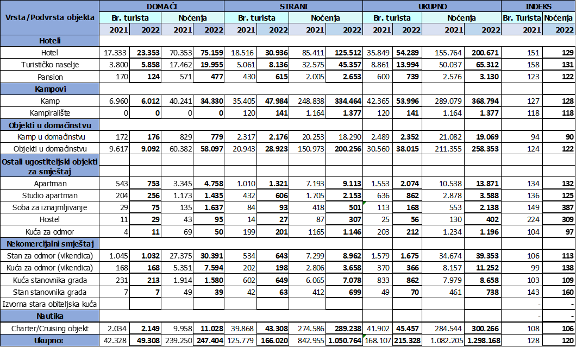
Tablica 1. Turistički promet po vrsti za smještaj, Biograd na Moru, 2022., izvor: eVisitor
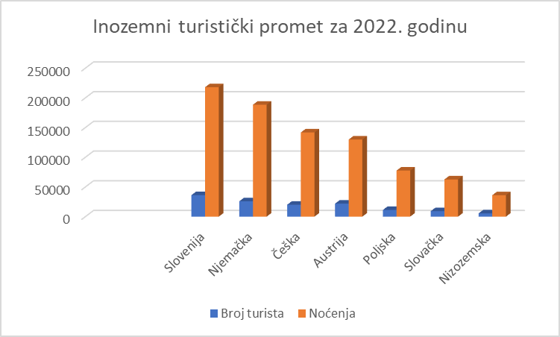
Tablica 2. Turistički promet po državama, Biograd na Moru, 2022., grafikon

Zaključno, turizam je i tijekom 2022. godine pokazao vitalnost i otpornost pa tako Biograd na Moru bilježi snažni oporavak, tj. rast i stranog i domaćeg turističkog prometa s obzirom na promet u vrijeme pandemije. Statistički gledano u 2022. godini ostvareno je 57% više noćenja u odnosu na 2020. godinu.
Ako usporedimo ukupna noćenja 2022. godine s istim razdobljem rekordne 2019. vidljivo je da je 2019. bilo 1.379.860 noćenja, dok je 2022. ostvareno 1.298.168. što je samo 6% manje.

Direktorica TZG Biograd na Moru,
Nives Jeličić, struč.spec.oec.

